Evolución de las ventas de smartphones: Apple, Samsung, Xiaomi

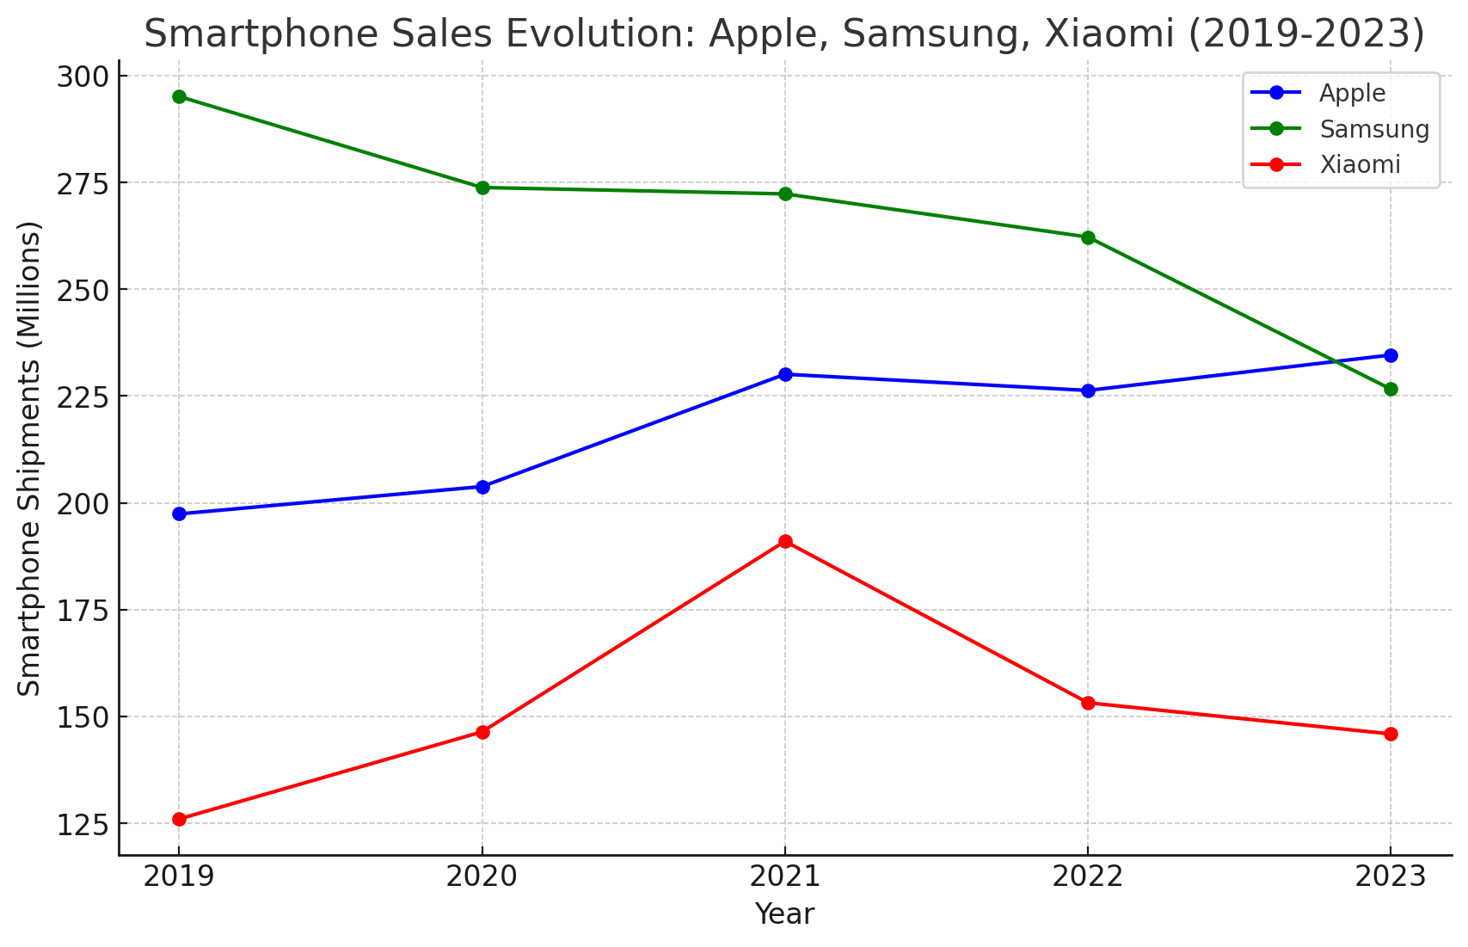

Curiosidad 1: En 2023, Apple superó a Samsung y se convirtió en el principal fabricante de teléfonos inteligentes por primera vez.

Curiosidad 2: Xiaomi incrementó significativamente su cuota de mercado en 2023, siendo la única marca entre las tres principales que mostró un crecimiento positivo en el cuarto trimestre.
Curiosidad 3: A pesar de haber sido líder durante muchos años, la cuota de mercado de Samsung cayó más del 13% en 2023.
Curiosidad 4: El mercado global de teléfonos inteligentes experimentó una caída del 3.2% en 2023, lo que refleja una desaceleración más amplia en el mercado.

